Отметить числа от 1 до 36:
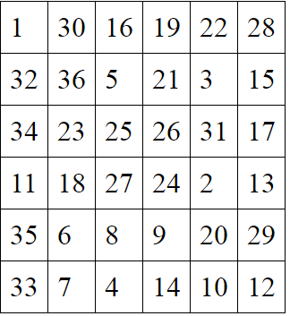
Нарисовать:
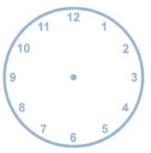
Расшифровать таблицу:
Задание:
Написать по 2 слова на каждую букву алфавита:

